Татарстан Республикасы Мамадыш муниципаль районы муниципаль бюджет мәктәпкәчә белем бирү учреждениесе
“Җөри балалар бакчасы”

Методик эшкәртмә

“Без төрле, әмма без бергә” (проект)

(Белем бирү эшчәнлеге конспекты)

Тәрбияче: Михайлова А.П.

Эчтәлек
Кереш. 3
Проектның теоретик нигезләнүе 3
Төп өлеш 4
Йомгаклау 5
Кулланылган әдәбият 6
Кушымта. 7

Проектның актуальлеге:
Безнең Ватан-ул күпмилләтле республика. Элек–электән аның территориясендә бик күп халыклар (рус, башкортлар, удмуртлар, марилар,
татарлар һәм башкалар) яши, аларның һәрберсе үзенчәлекле һәм бай гореф- гадәтләре бар. Мәктәпкәчә яшьтәге балаларда милли "мин" өчен горурлык хисе формалаштыру гына түгел, ә аларны башка халыкларның мәдәни традицияләре белән таныштыру, башка милләт кешеләренә карата
мәрхәмәтле мөнәсәбәт, бер-береңә карата хөрмәт хисе тәрбияләү дә мөһим. Проект эшчәнлеген оештыруның актуальлеге федераль дәүләт белем бирү стандартының балаларга белем бирү һәм тәрбия бирү нәтиҗәләренә карата таләпләренә бәйле.
Проектның максаты: балаларны Идел буе халыкларының гореф-гадәтләре һәм мәдәнияте белән таныштыру.

Бурычлар:
- Балаларда Идел буе халыклары традицияләре белән танышу, кызыксыну уяту.
- Идел буенда яшәүче халыкларның яшәү рәвеше, аларның гореф-гадәтләре, фольклоры һәм милли костюмнары турында балаларда белем һәм
күзаллаулар формалаштыру.
- Балаларда алган белемнәрен, Идел буе халыклары турындагы
күзаллауларны мөстәкыйль эшчәнлектә (нәтиҗәле, уен) куллана белү.
Балаларның яше :6-7 яшь

Проектның тибы: эзләнү-тикшеренү

Вакыты: 1ай

Проектта катнашучылар:балалар, әти-әниләр, тәрбиячеләр, җәмәгатьчелек.

Проекттан көтелгән нәтиҗә:

Балаларның төрле халыкларның милли көнкүреш үзенчәлекләре турында белемнәрен киңәйтү.Төрле илләрнең тарихы, гореф-гадәтләре, тормышы турында күзаллаулар формалаштыру.Башка милләт вәкилләренә карата

толерант мөнәсәбәт формалаштыру. Алган белемнәрне мөстәкыйль уен эшчәнлегендә һәм көндәлек тормышта куллана белү.Балаларның иҗади эшләүләренә ирешү.

Проект барышында кулланыла торган методик алымнар. 1.Әңгәмәләр .
- Матур әдәбият уку
- Төрле милләт халыклары төшерелгән рәсемнәр карау
- Дидактик уеннар уйнау
- Иҗат эшләре.(балалар рәсемнәре күргәзмәсе)
- Әти-әниләр белән эш(«Без төрле, әмма без бергә»проекты темасы буенча плакат)
Ай/Атна | Тема
Беренче этап – әзерлек этабы
1 атна | проектның максатларын, бурычларын ,  актуальлеген һәм әһәмиятлелеген , тормышка  ашыру срокларын билгеләү. Проектны тормышка ашыру өчен методик әдәбият төзү, җыю (шигырьләр,иллюстрацияләр,әкият музыкаль  әсәрләр, мәкальләр, дидактик кулланмалар һәм уеннарга атрибутлар ясау.
Икенче этап -эшчәнлекнетормышка ашыру
2 атна | Әңгәмә.“Без төрле, әмма без бергә”  ( Идел буенда яшәүче кешеләрнең яшәү рәвеше, аларның гореф-гадәтләре, фольклоры һәм милли костюмнары турында балаларда белем һәм  күзаллаулар формалаштыру)
2 атна | Д/у “Парын тап”
2 атна | Мордва халык әкияте “Аю һәм төлке”(аудио әкият тыңлау)

3 атна | Танып белү “ Туган илем Рәсәй”(дәрес эшчәнлеге)
3 атна | Дидактик уен “Күлмәкне бизә”
3 атна | Хәрәкәтле уеннар: Мордва халык уены.” В курочек(Сараскесэ)”, Керәшен халык уены  “Чабата”, Удмурт халык уены “Су анасы”, Рус халык уены “Заря-Зярничка”
3 атна | Идел буе халыклары музыкасын тыңлау, тану.
3 атна | Дуслык турында мәкальләр өйрәнү.
3 атна | Кисеп ябыштыру”Дуслык әйлән-бәйләне”
3 атна | Өстәл уены”Домино”
3 атна | Хәрәкәтле уен: Марий халык уены.”Кем җитезрәк”
Өченче этап-йомгаклау
4 атна | «Без төрле, әмма без бергә»(плакат ясау, әти- әниләр һәм балалар рәсемнәре күргәзмәсе )  “Туган як әкиятләре”(җәмгыятьчелек белән эш- китапханәгә экскурсиягә бару)

Йомгаклау.

Проект бик мавыктыргыч булды.Балаларның төрле халыкларның милли
көнкүреш үзенчәлекләре турында белемнәрен киңәйтелде.Төрле илләрнең тарихы, гореф-гадәтләре, тормышы турында күзаллаулары формалашты. Куелган максатка ирешелгән дигән нәтиҗәгә китерде.

Кулланылган әдәбият:

- Туган телдә сөйләшәбез:5-7 яшьлек балаларны туган телдә сөйләшергәөйрәтү буенча методик ярдәмлек.
- Т.С.Комарова. “ Изобразительная деятельность в детском саду “- М.:Мозаика- Синтез,2015
- К.В.Закирова. Уйный, уйный үсәбез. Казан “Мәгариф” нәшрияты, 2005.

- К.В.Закирова. Әй, уйныйбыз, уйныйбыз. Балалар бакчасында хәрәкәтле уеннар.Казан : Беренче полиграфия компаниясе, 2013.
- К.В.Закирова, Л.Р.Мортазина “Балачак –уйнап-көлеп үсәр чак” (методик кулланма). Казан.2012.
- З.М.Зарипова, Р.С.Исаева “Үстерелешле уеннар” (методик кулланма), Казан, 2013..
- Гришина Т.Н. Приобщение детей к народной игровой культуре // Управление дошкольным образовательным учреждением. - 2005.
- Лямина Л.А. Народные игры в детском саду. М., 2008 г.- 84 с.
- http://сказкиповолжья.рф/

Мордва халык уены
“В курочек”(Сараскесэ)
Уйнаучылар ике төркемгә бүленә. Бер төркем балалар тавык булалар һәм зур түгәрәп ясап утыралар. Һәр уенчы артында – тавыкның хуҗасы тора. Бер
бала түгәрәк буйлап йөри һәм тавыкны кемнән алырга икәнен хәл итә. Бер балада туктала һәм аның җилкәсенә кагыла. Түгәрәк буйлап йөргән бала тавыкның хуҗасы белән түгәрәк аша йөгерергә тотыналар. Кем беренче
килеп җитә шул тавыкның хуҗасы була, кем икенче килә ул түгәрәк буйлап йөри.Уен шулай дәвам итә.
Уенның кагыйдәсе. Уйнаучылар тирәсендә йөгерүчеләргә комачауларга ярамый. Кем беренче булып йөгереп килә шул тавыкның хуҗасы була.

Марий халык уены
“Кто быстрее”(Кем җитезрәк)
Санамыш ярдәмендә уенның алып баручысы билгеләнә.Калган балалар түгәрәк ясап басалар. Санамыш ярдәмендә билгеләнгән уенның алып баручысы түгәрәктән читткә чыгып баса.Һәм түгәрәктә басып торучы балаларның берсенең җилкәсенә кагылып 10 кадәр саный да кап-каршы
түгәрәк буйлап йогерәләр. Беренче килеп җиткән кеше буш урынга баса. Икенче бала уенның алып баручысы була. Уен шулай дәвам итә.

Удмурт халык уены “Су анасы”
Җиргә зур түгәрәк сызыла. Бу –“күл”(елга). Санамыш ярдәмендә “су анасы” сайлана. Ул күл эчендә утыра.

Уйнаучылар күл тирәли йөгереп йөриләр. Күл янына якын килгән балаларны су анасы тота (кулы белән кагыла). Тотылган бала күл эченә керә. Уен берничә тапкыр (күпчелек бала тотылганчы) кабатлана.

Рус халык уены “Заря-Зарничка”
Игроки становятся лицом в круг и держат руки за спиной. Водящий ходит по кругу за спинами игроков со словами:
Заря - заряница, красная девица, По полю ходила, ключи обранила, Ключи золотые, ленты голубые,
Кольца обвитые, за водой пошла!
С последними словами водящий кладёт ленту одному из игроков; игрок, заметив это, быстро берёт ленту и бегут в разные стороны, чтобы вперёд занять пустое место. Кто останется без места, становится водящим.

Керәшен халык уены “Чабата”
Балалар түгәрәк ясап басалар.Санамыш ярдәмендә алып баручы билгеләнә. Санамыш ярдәмендә билгеләнгән баланың кулында чабата була. Түгәрәк эченә кереп чабатаны эйләндерә башлый. Чабата кемнең аягына тия,шул балага җәза бирелә, җәзаны үтәгәннән соң шул бала түгәрәккә баса.Уен шулай дәвам итә.

Мәкальләр
Йөз сумың булганчы, йөз дустың булсын. Балык сусыз торалмый, кеше дуссыз торалмый. Дуслык- зур байлык.
Кош канаты белән, кеше дуслык белән көчле.

Друга люби — себя не губи. Друг познается в несчастье.
Дружба не гриб, в лесу не найдешь. Нет друга-ищи, а нашёл-береги.

Друзья познаются в беде. Дуслык тау күчерә.
Дустың үзеңнән яхшырак булсын.

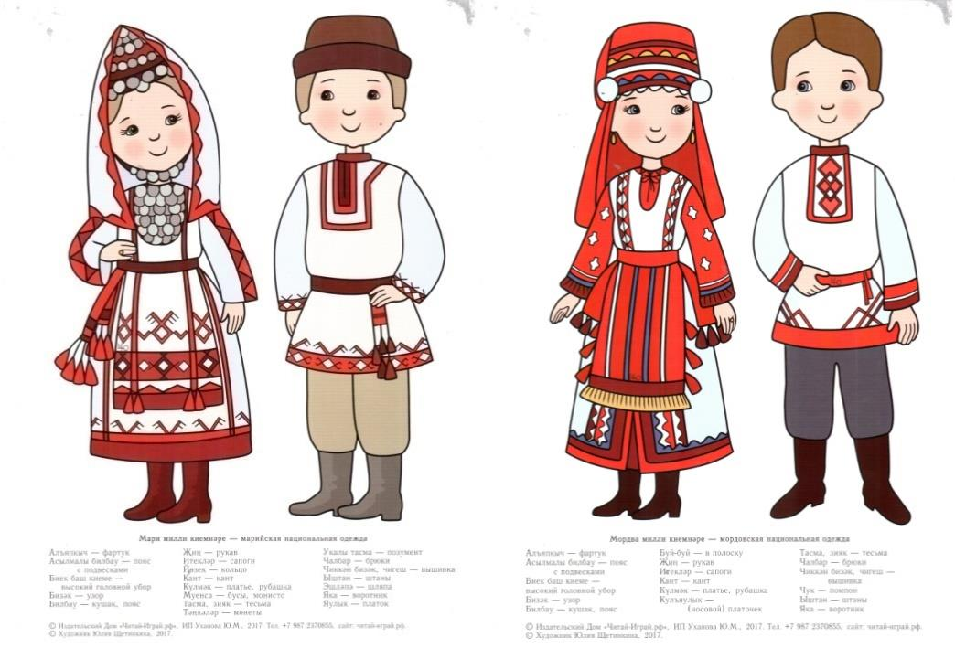

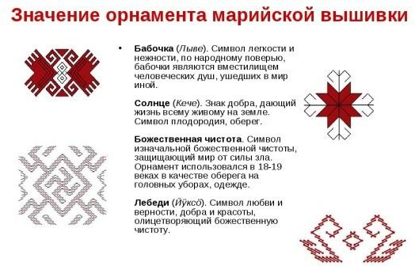

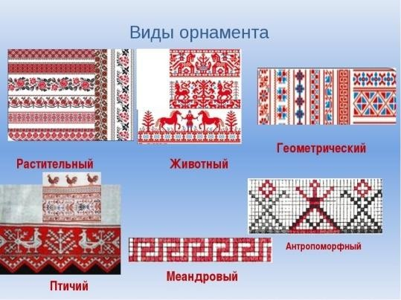

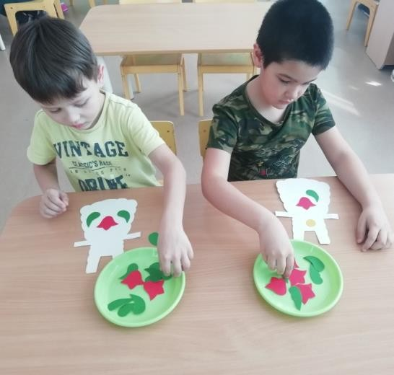

(дидактик уен “Күлмәкне бизә)
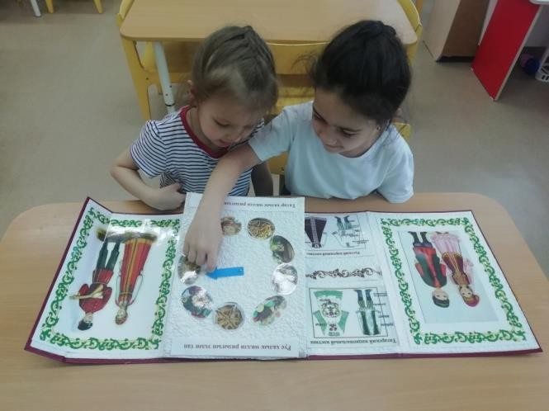

(татар һәм рус халык ризыгын таны)

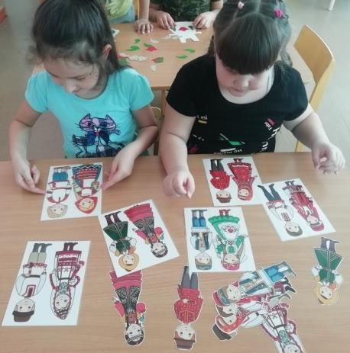

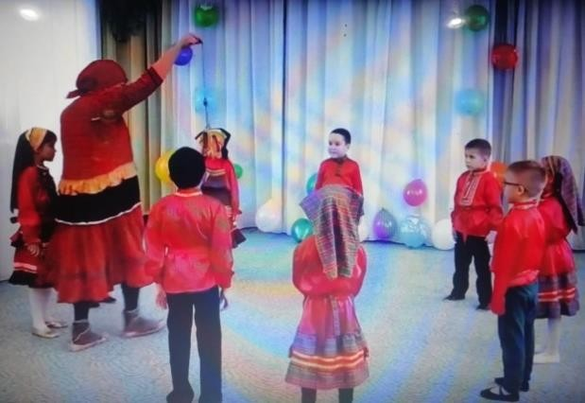
(дидактик уен: “Милли курчакларның парын тап”)
(Керәшен халык уены: “Чабата”)
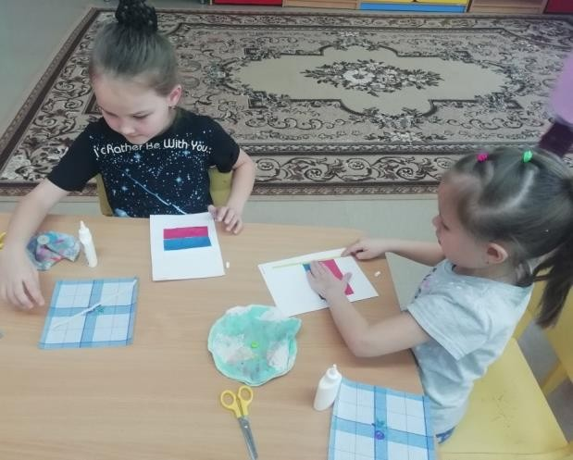
(Рәсәй флагын кисеп ябыштыру)

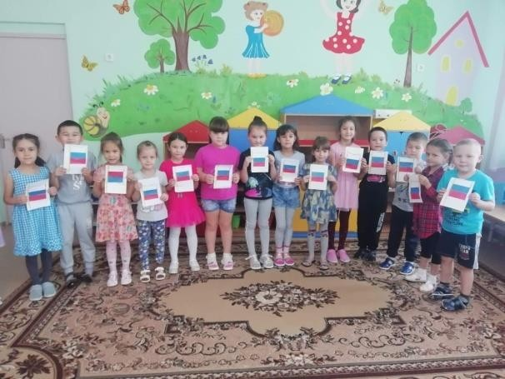

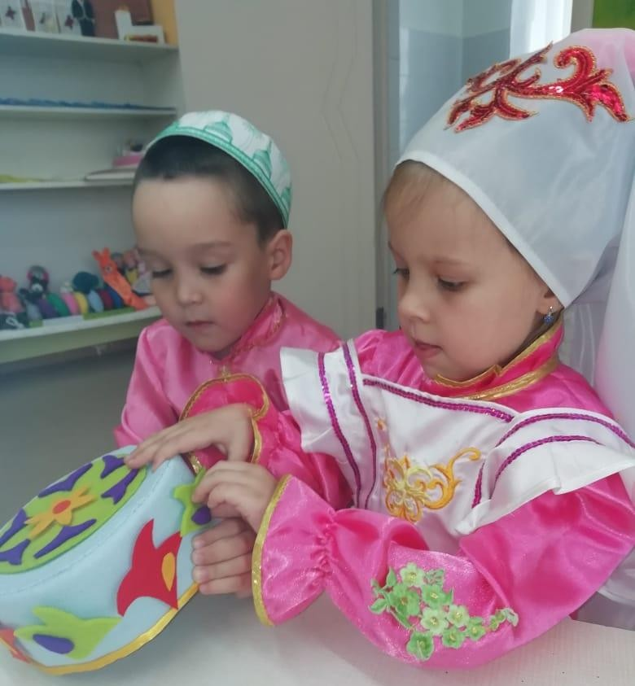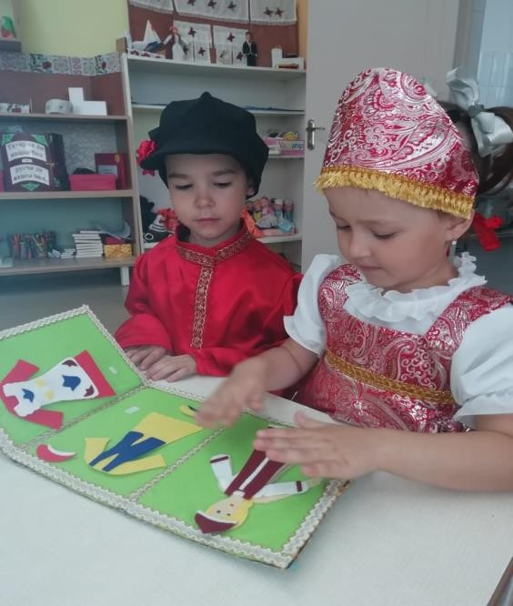

(дидактик уен “Түбәтәйне бизә”) (Дидактик уен” Курчакны

